第三章 物态变化
目录：
核心知识归纳
考点题型分类

核心知识归纳
知识点一 温度与温度计
1．温度：表示物体的 _热胀冷缩_。
2．温度计
(1)原理：常用的液体温度计是利用① __液体热胀冷缩__的原理制成的。
(2)使用方法
估：估计② _被测物体的温度__。
选：据估测温度选择③ _合适量程_的温度计。
看：看清温度计的④ _量程和分度值_。
放：玻璃泡全部⑤ _浸入被测液体_中，不要接触⑥ _容器底或侧壁 _______。
读：待示数稳定后读取，读数时玻璃泡要留在液体中视线⑦ _与液柱的表面相平。
记：正确记录测量的温度，不要漏掉⑧ _单位__ 。
3．体温计
(1)用途：测量人体温度的温度计。
(2)测量范围：从① _ 35 ℃_到② __ 42 ℃___，分度值为③ __0.1 ℃__。
(3)使用方法：使用体温计前要④ _甩几下_，使管内水银靠惯性回到35 ℃以下，然后将体温计放入腋下测温。
注意：
冰水混合物的温度为0 ℃(标准大气压下)，冰箱保鲜室中矿泉水的温度约4 ℃，人感觉到温暖而又舒适的房间温度约25 ℃，成年人的正常体温为36.7 ℃，洗澡时水温约40 ℃，沸水的温度为 100 ℃(标准大气压下)。

知识点二 熔化和凝固
1．熔化
(1)定义：物质从① __固态_ 变为② _液态 的过程。熔化过程要③ _吸_热。
(2)熔点：晶体④ __熔化_时的温度。
(3)晶体熔化的条件：A.温度达到⑤ __熔点_ ；B.⑥ _继续吸热__
2．凝固
(1)定义：物质从① _液态__ 变为② _固态_ 的过程。凝固过程要③ __放_ 热。
(2)凝固点：晶体④ __凝固__ 时的温度。
(3)晶体凝固的条件：A.温度降至⑤ ___凝固点___ ；B.⑥ __继续放热。
3．固体分为① _非晶体_和② _晶体__两类。晶体与非晶体主要区别是③ __有无确定熔点_。同一晶体的凝固点和它的熔点④ __相同__ 。

知识点三 汽化和液化
1．汽化
(1)定义：物质从①___液态___变为② _气态__的过程。汽化过程要③ __吸_ 热。
(2)两种方式：④ ___蒸发__ 与⑤ __沸腾__。
(3)沸点：液体⑥ __沸腾___ 时的温度。
(4)液体沸腾的条件：A.温度达到⑦ 沸点 ；B.⑧ __继续吸热___ 。
(5)蒸发与沸腾的比较
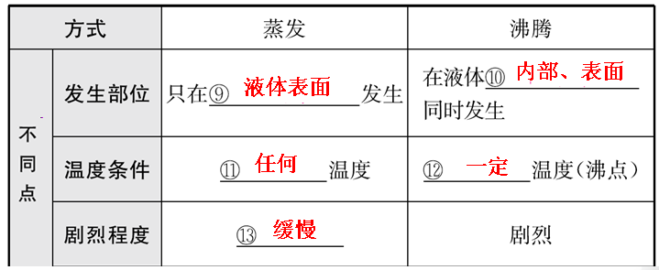
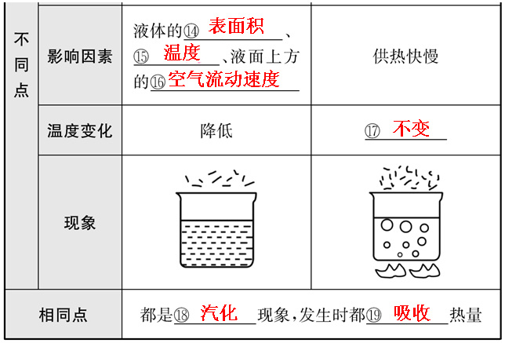
2.液化
(1)定义：物质从① __气态___ 变为② _液态__ 的过程。液化过程要③ _放__热。
(2)使气体液化的方法：④ __降低温度__；⑤ __压缩体积____。

知识点四 升华和凝华
1．物质从① _固态_直接变为② __气态_ 的过程叫升华，物质从③ __气态__ 直接变为④ ___固态__的过程叫凝华。升华过程要⑤ _吸__ 热，凝华过程要⑥ __放_ 热。
2．常见的升华现象：樟脑球变小、灯丝变① __细_、② _冰冻__的衣服变干；利用干冰升华时③ __吸热__ ，可进行人工降雨、冷藏食品等。常见的凝华现象：冬天的霜、雪、雾凇等，都是空气中的水蒸气凝华形成的固体冰晶。

考点题型分类
考点一 温度与温度计
例1如图所示为常用体温计，其读数为 ℃。
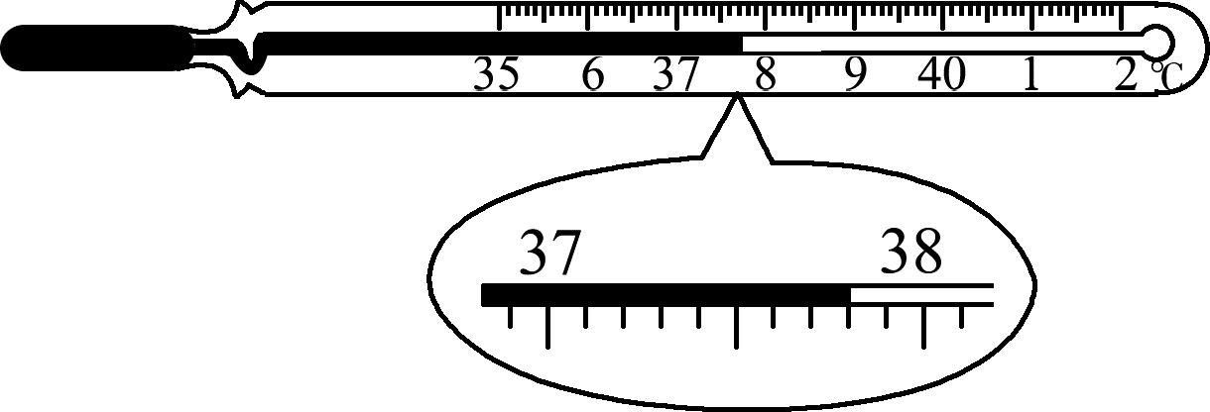
【思路点拨】
使用体温计测量体温时，先要弄清楚体温计的量程和分度值，读数时视线与液柱最末端所对刻度相垂直。
【自主解答】 37.8

注意：读数时忽略“零上”与“零下”
温度计读数时，要先确定是“零上”刻度还是“零下”刻度；“零上”刻度越往上的绝对值越大，“零下”刻度越往下的绝对值越大。

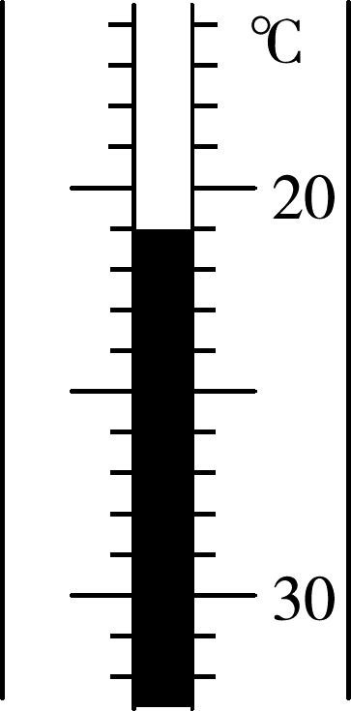
变式训练：
1．如图所示，温度计的示数为 ___-21__℃。
2．下列温度值最接近实际的是( B )
A．健康成年人的体温是39 ℃
B．让人感觉温暖而舒适的室内温度是25 ℃
C．洗澡时淋浴的适宜水温是60 ℃
D．在标准大气压下盐水的凝固点是0 ℃

考点二 物态变化
命题角度❶ 物态变化的辨别(常考)
例2下列物态变化中，属于液化的是( )
A．初春，湖面的冰层变薄
B．盛夏，阳光下湿衣服晒干
C．深秋，草叶上出现露珠
D．严冬，室内玻璃窗上形成冰花
【思路点拨】
分析生活中的热现象属于哪种物态变化，关键要看清物态变化前后，物质各处于什么状态。
【自主解答】 C

注意：“白气”不是水蒸气
冬天口中呼出的“白气”、夏天冰棒周围的“白气”、暖瓶口冒出的“白气”都不是水蒸气，而是水蒸气遇冷液化形成的小水珠悬浮在空气中。

命题角度❷ 探究晶体的熔化和凝固特点
例3如图所示的四幅图像中能反映晶体凝固特点的是( )
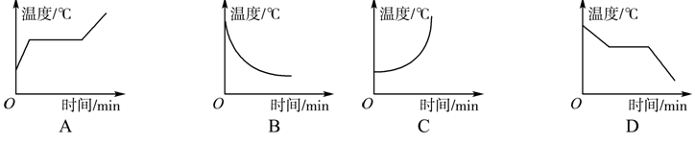
【思路点拨】
首先判断出图像是物体的凝固还是熔化过程，而只有晶体才有凝固点或熔点，可根据上述分析判断出正确的选项。
【自主解答】 D
【解题技巧】
解答图像类问题的方法：
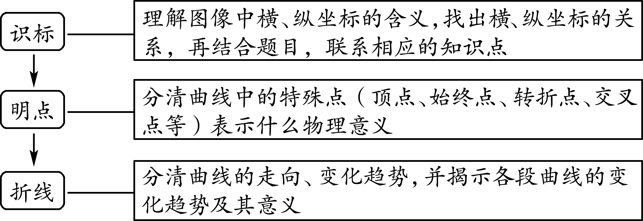
命题角度❸ 探究水的沸腾特点
例4用图甲所示的装置“探究水的沸腾”实验。
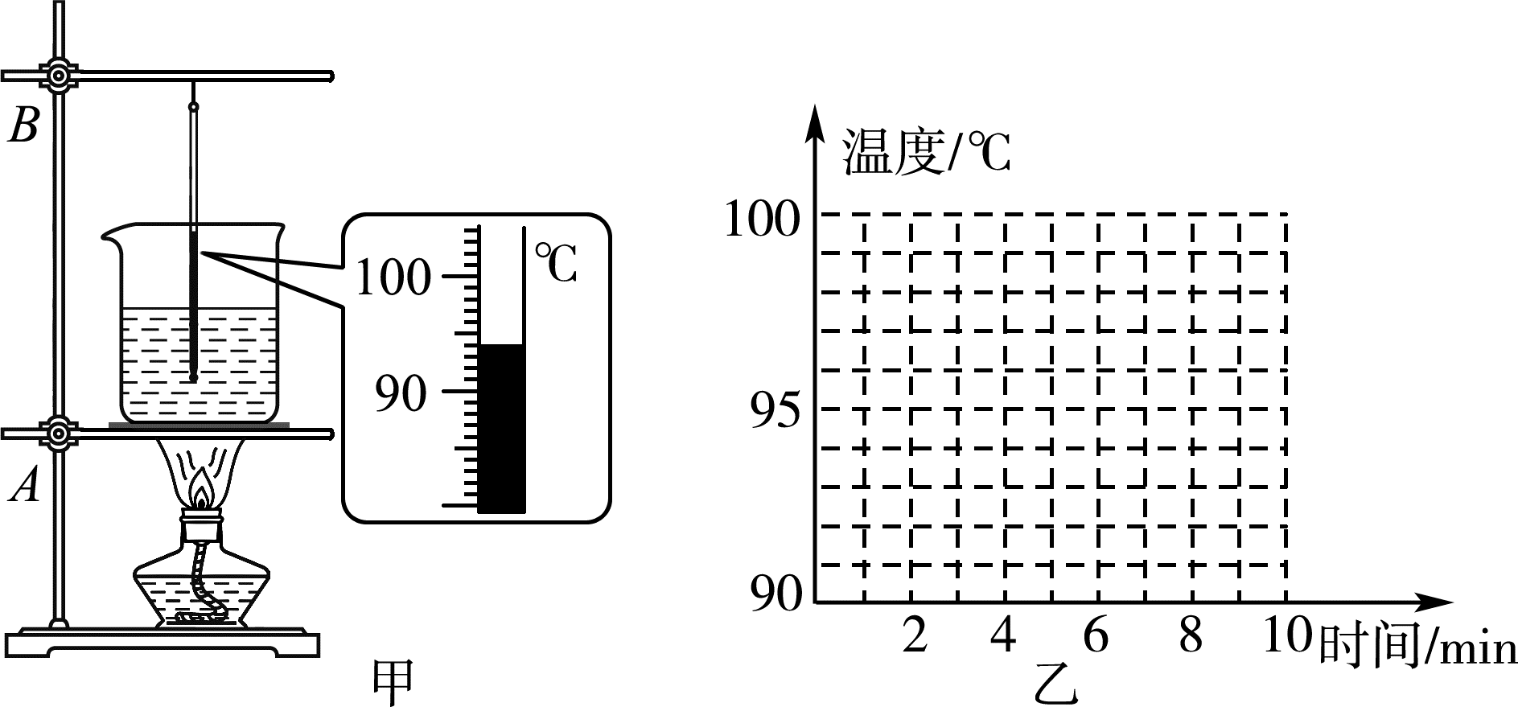
(1)除了装置图中所示的器材，还需要一个重要的测量仪器是 。
(2)实验中，每隔1 min记录一次数据，第3 min时温度计示数如图甲，此时温度t＝ ℃。
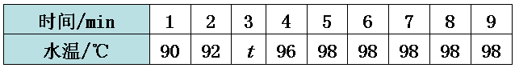
(3)根据表格中的实验数据，在图乙中画出水的温度随时间变化的图像。由图像可知，水在沸腾过程中，温度 (选填“升高”“不变”或“降低”)
【思路点拨】
在“探究水的沸腾”实验中，对实验现象的观察是实验的重要内容，我们应对沸腾时的重要现象有所了解，并会分析相关的数据。
【自主解答】 (1)秒表 (2)94 (3)如图所示 不变
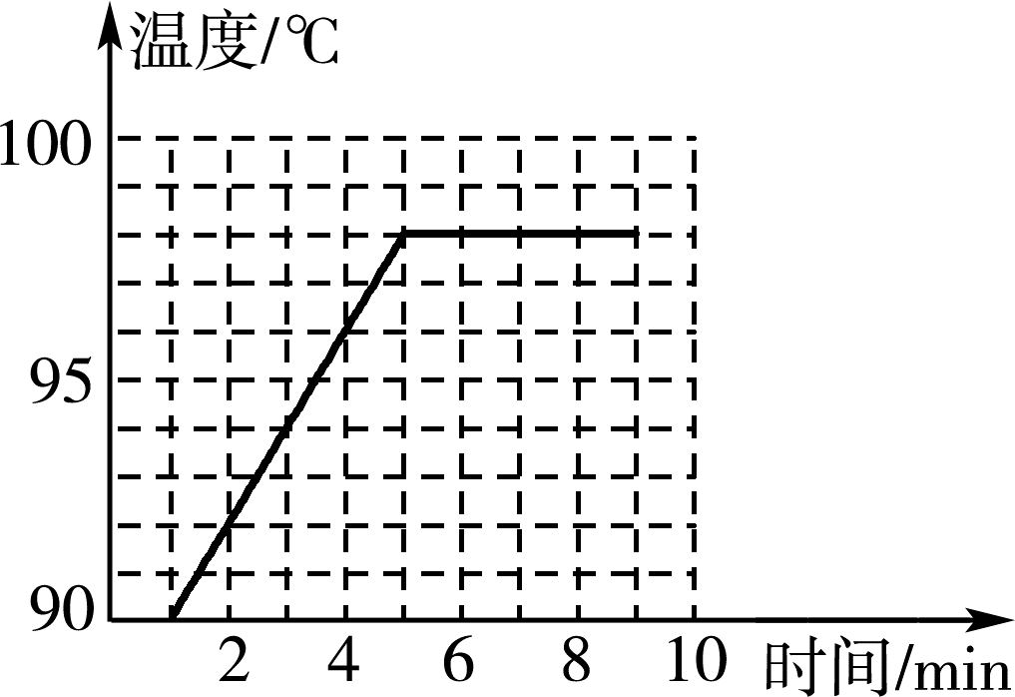
变式训练：
3．下列四种物态变化相同的一组是( C )
①夏天，草叶上的露珠； ②冬天，窗户上的冰花；
③深秋，树上的白霜； ④初春，冰雪消融。
A．①③ B．①④ C．②③ D．②④
4．下列现象与物态变化的对应关系中，正确的是( B )
A．用久了的樟脑球变小——熔化
B．加在饮料中的冰块逐渐变小——熔化
C．在阳光下晾晒的湿衣服变干——升华
D．烧水时壶嘴冒着“白气”——汽化
5．如图所示，下列图像能反映水沸腾过程的是( D )
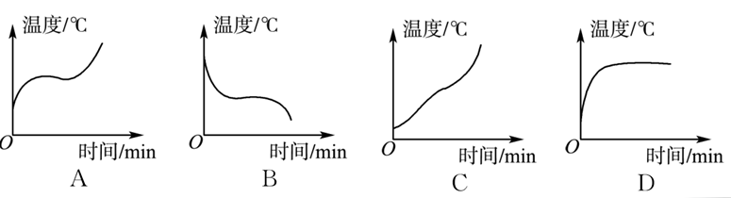
6．下列物态变化过程中，需要吸热的是( C )
A．初春，早晨河面结有薄冰
B．冬天，戴眼镜的人进入温暖室内镜片变“模糊”
C．深秋，早晨太阳升起后白雾散去
D．冬天，大雪纷飞

